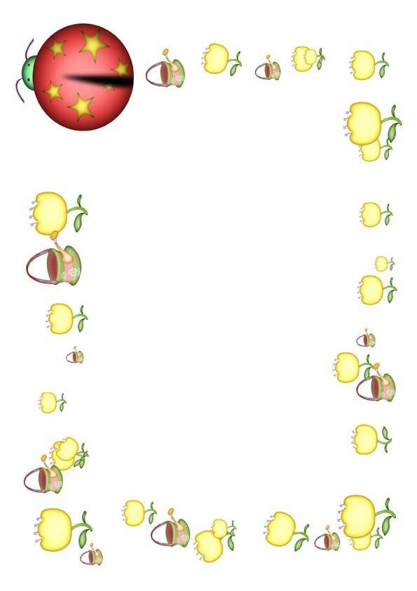

关于开展“争当环保小卫士”活动的倡议
同学们，老师们：
众所周知，我们的地球是人类赖以生存发展的空
间，随着人类社会的不断发展，我们在享受物质成果的同
时，也在吞咽着环境污染酿成的苦酒，生态环境的恶化已经成为摆
在当今世界各国面前的严重问题，人们开始觉醒，开始行动，环境保
护的绿色浪潮已经在全世界范围内掀起。世界上许多国家在这一问题
上已经采取了许多措施，并已取得了很大的成效。其实一直以来我国
对环保问题还是持着高度重视的态度，也有不少具体的措施，党的十六大就提出了“可持续发展能力不断增强，生活环境得到改善，资源利
用效率明显提高，促进人和自然的和谐发展，推动整个社会走上生产发展、生活富裕、生态良好的文明发展道路”的目标。
这学期我们班级将开展以“争当环保小卫士”为主题的系列
环保教育活动。要求每位学生积极参与环保“五个一”活动，
即编一份环保小报、参加一次社会性的环保主题公益活动、利用废
旧物品完成一个环保小制作、编一条环保宣传口号、设计一个家庭
每日环保方案并付诸实施。对积极参与，表现突出的先进个人，将授予 “环保小卫士”的评比。

